Neige, neige blanche
The video for this song is at the top of bennieblog: https://bennieblog.commons.hwdsb.on.ca


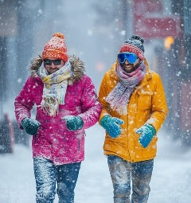
Neige, neige blanche
Tombe sur mes manches
Et sur mon tout petit nez
Qui est tout gelé

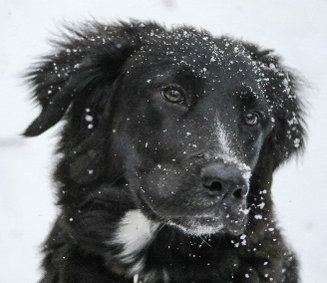
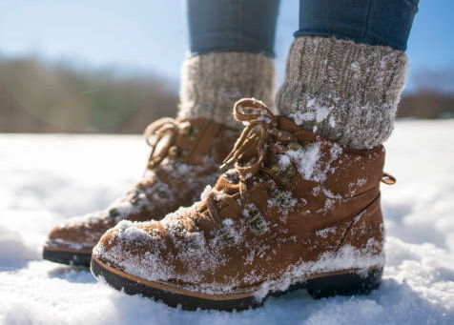
Neige, neige blanche,
Tombe sur ma tête
Et sur mes beaux souliers
Qui sont tout mouillés

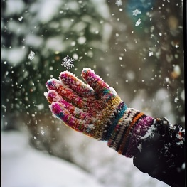
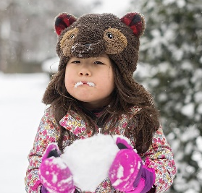
Neige neige blanche
Viens que je te mange
Pose-toi tout doucement
Comme un p’tit fondant

Na na na na na na
Na na na na na na
Na na na na na na na
Na na na na na

